Yumbo, {{fecha}}

Señores:
{{destinatario}}
Atn. {{atn}}
{{ubicacion}}

Asunto: {{asunto}}

Cordial saludo,

Agradecemos su comunicación y su preocupación por el incidente relacionado con {{descripcion_caso}} Queremos asegurarle que hemos tomado medidas para abordar este problema, {{medidas_tomadas}} y la retroalimentación al equipo para prevenir futuros incidentes similares.

{{solucion_final}}

Gracias por su comprensión y por permitirnos abordar este problema de manera oportuna y efectiva. Si tiene alguna otra preocupación o pregunta, no dude en comunicarse con nosotros.

Atentamente

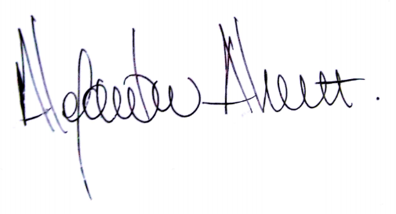

ALEJANDRO ALVAREZ LOPEZ
Asesoría Técnica - Comercial
NOMBRE: |  | FIRMA: |  | FECHA:
En señal de aceptación de nuestra respuesta agradecemos registrar su nombre, firma y fecha de recepción.

